2019年６月刊行 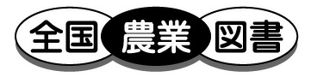
都市農地や生産緑地に関する制度を８頁で詳しく解説！

活用しよう生産緑地制度
都市農地の貸借の円滑化に関する法律と
改正生産緑地法

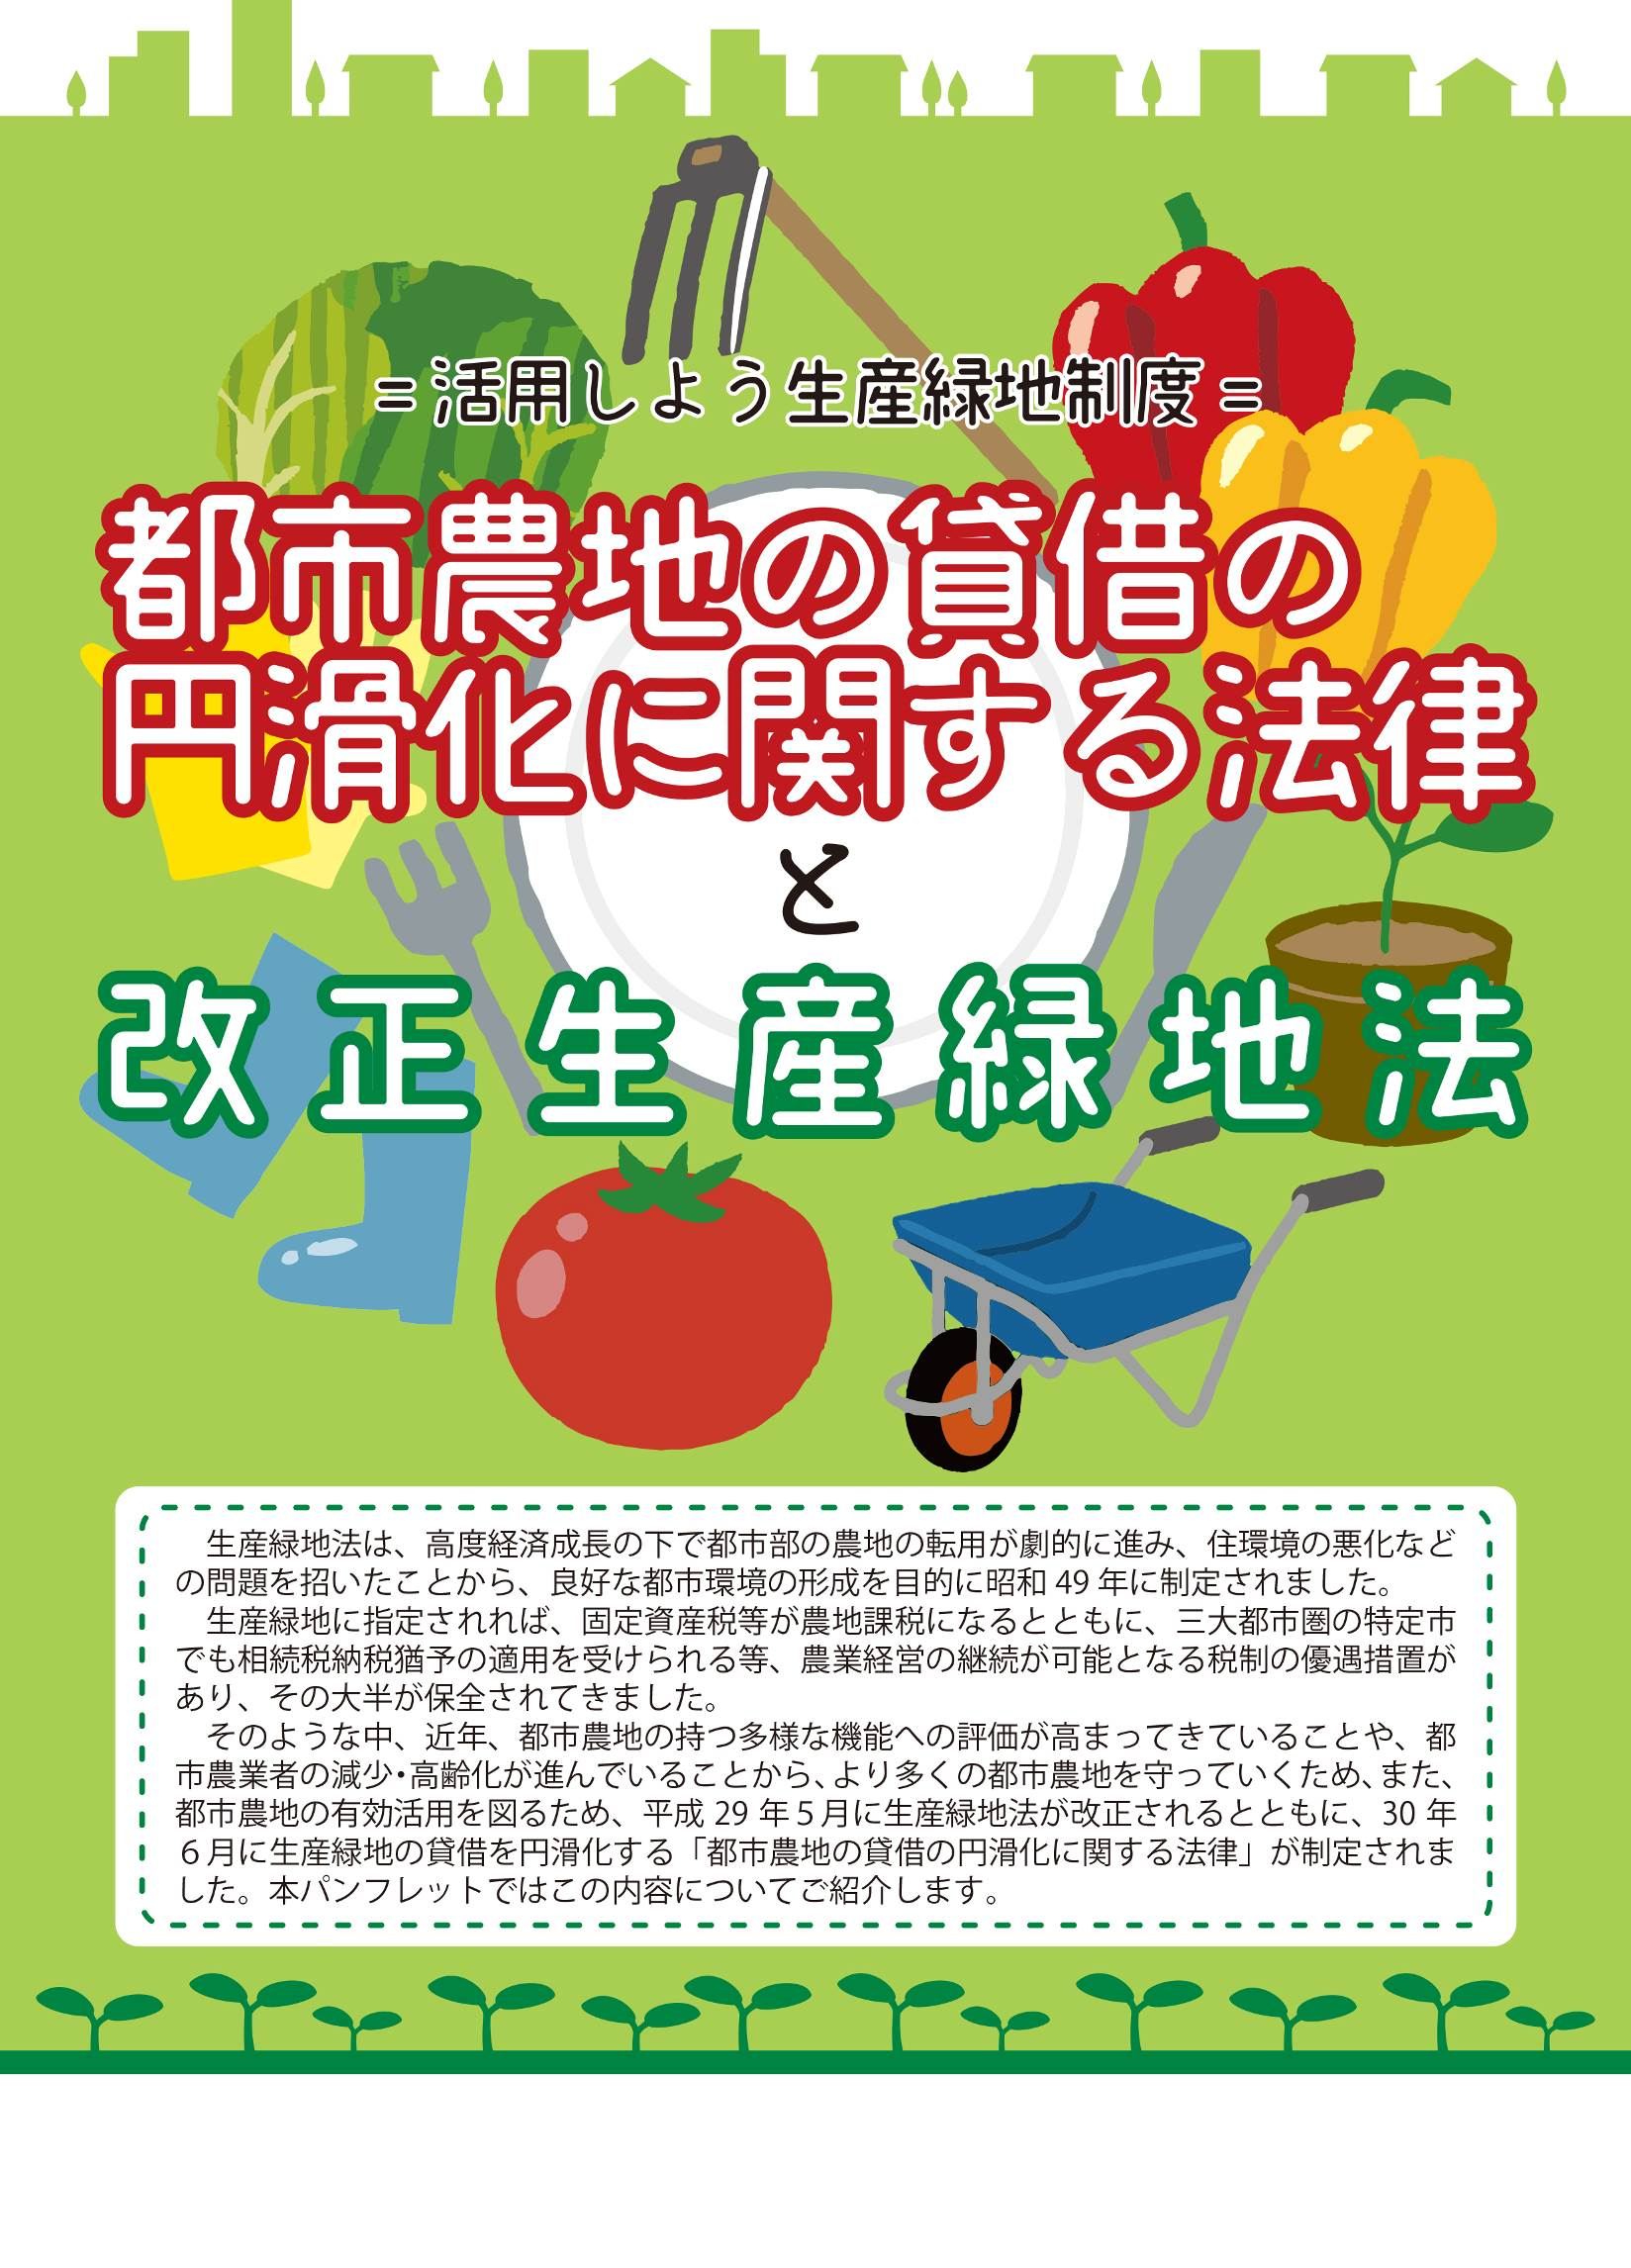
31-11 名入れ Ａ4判・8頁 10％税込100円 送料別

生産緑地法は、良好な都市環境の形成を目的に1974年に制定され、2018年5月に改正されました。「都市農地の貸借の円滑化に関する法律」は2019年6月に、生産緑地の貸借を円滑化しようと制定されました。このパンフレットはこれらの法律について解説しています。

◆表やイラストを使い都市農地の貸借の方法や手続き、生産緑地に関する税制などを掲載

◆農業委員、農地利用最適化推進委員、農業委員会事務局、ＪＡ関係者などの研修資料

◆都市環境下で農業を営んでいる農業経営者への法律案内パンフレット

発行 全国農業委員会ネットワーク機構 〒102-0084 東京都千代田区二番町9-8 中央労働基準協会ビル
一般社団法人 全国農業会議所 TEL.03-6910-1131 https://www.nca.or.jp/tosho/

お申し込みは 都道府県農業会議へ（TEL: FAX: ）
 | 住所：〒
 | 名称：
 | 電話番号： （ ） |  | 担当者：
 | ｺｰﾄﾞ：31-11 | 図書名：活用しよう生産緑地制度  都市農地の貸借の円滑化に関する法律と改正生産緑地法 |  | 部数： 部
 | ｺｰﾄﾞ： | 図書名： |  | 部数： 部
通信欄：

